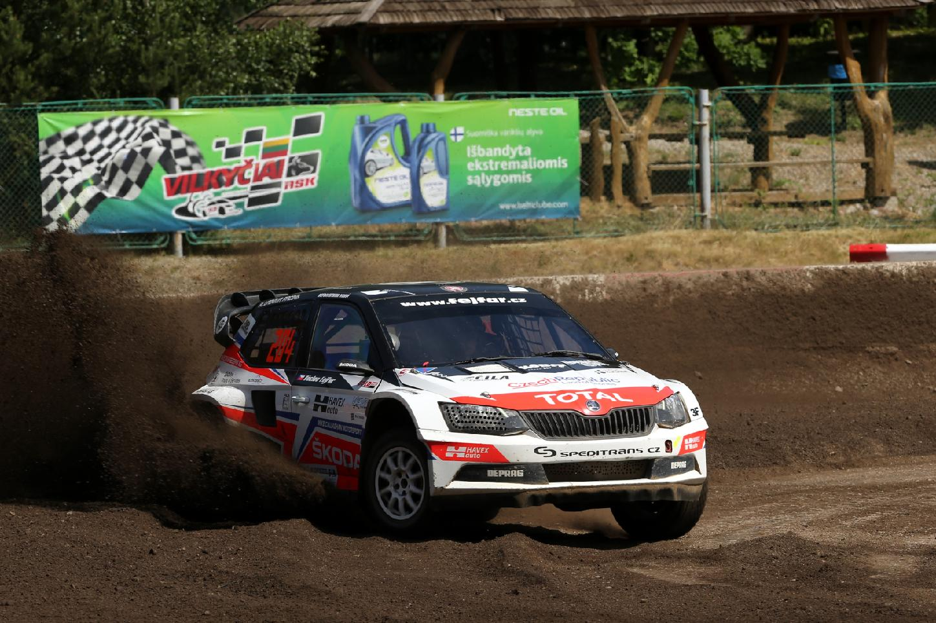

**úterý 20. listopadu v 18.00**

**městská knihovna Lázně Bělohrad**

**beseda spojená s autogramiádou s pětinásobným Mistrem Evropy v autokrosu Václavem Fejfarem**

**Přijďte si poslechnout zážitky a vyprávění úspěšného reprezentanta České republiky…**

**V průběhu besedy budou vystaveny vítězné poháry z letošní sezóny a prestižní ceny Zlatý volant.**

**vstupné zdarma**